**Alternativa Autolocadora**

**Glauber Martini dos Santos**

**BRIEFING**

Descrever brevemente aqui o cliente escolhido (público-alvo, quais ois principais produtos ou serviços prestados, suas redes sociais e endereço físico caso possua).

O cliente escolhido é a locadora de veículos Alternativa, situada em Porto Alegre no bairro Passo d'areia, com foco em aluguéis mensais e eventuais de automóveis, no segmento de carros básicos, sedan´s, SUV´s e pick-up´s.

A empresa possui apenas o Instagram e WhatsApp como redes sociais.

Inicialmente a ideia é atualizar o site da empresa visando ser um site mais atrativo e dinâmico.

A oportunidade de melhoria posterior para a Alternativa Autolocadora é a criação de um sistema web, a fim de reduzir custos, melhorar as informações para tomada de decisão, bem como facilitar o controle de reserva dos veículos, controle do recebimento de infrações, apresentação de condutores das infrações, controle de recebimento dos clientes e controle da manutenção dos veículos.

**PESQUISA E COLETA**

Colocar aqui o site dos concorrentes, o site das imagens e ícones coletados para a criação do projeto, e todos os links destas imagens.

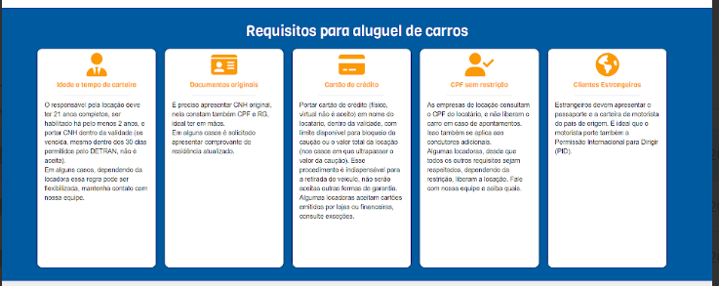

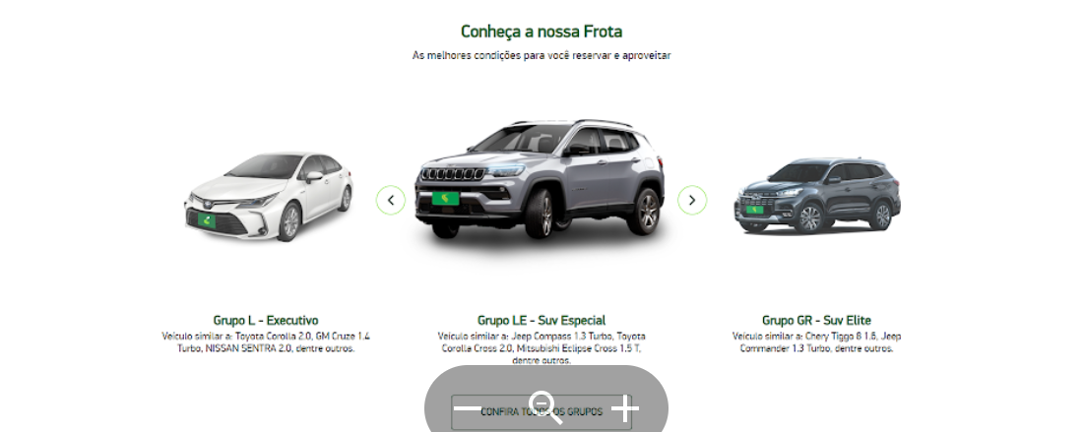



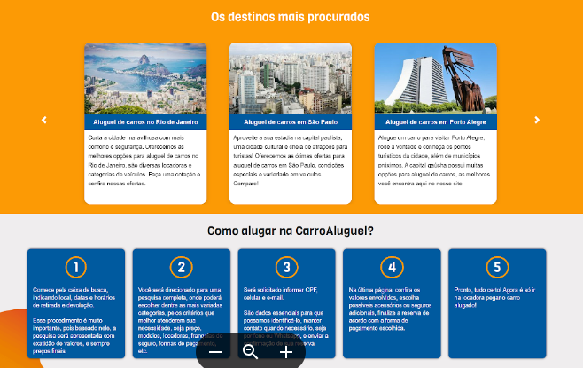





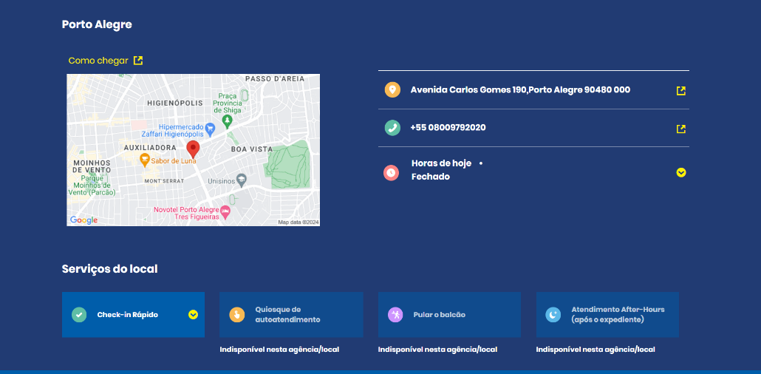

Links:

<https://www.movida.com.br/>

<https://www.carroaluguel.com/?gad_source=1&gclid=CjwKCAjwrcKxBhBMEiwAIVF8rIMbFrjn0NcdFjG2JRN_xbJzZdhKlZOhnl_NKkCuF8T_GUv9t01TdRoCbZ0QAvD_BwE>

<https://www.localiza.com/brasil/pt-br>

<https://www.aluguefoco.com.br/>

<https://www.mobiliscar.com.br/>

<https://www.alamo.com/pt/pagina-inicial.html>

<https://fontawesome.com/>

<https://www.photopea.com/>

**WIREFRAMES E LAYOUTS**

Colocar aqui imagens dos wireframes e esboços da página (ou páginas caso faça um site que não seja *onepage*), tanto para versão desktop quanto para versão tablet e mobile/smartphone.

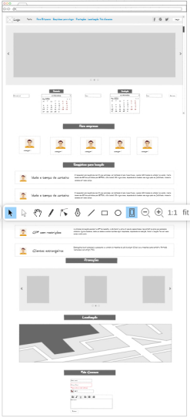

**CODIFICAÇÃO E DESENVOLVIMENTO**

Colocar aqui os padrões de cor utilizados e fontes.Também colocar quais plugins Jquery foram usados e o site oficial destes.

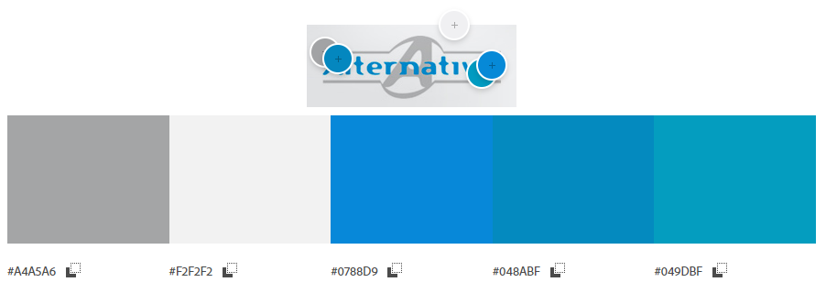

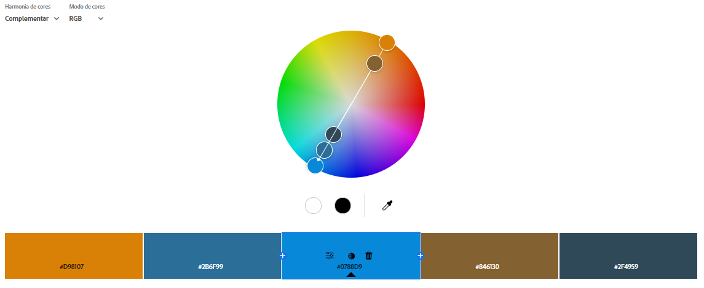

**Plugins js:**

<script src="src/js/jquery-3.7.1.js"></script>

<script src="src/js/scrolltop.js"></script>

<script src="src/js/jquery.cycle2.min.js"></script>

<script src="src/js/jquery.cycle2.carousel.min.js"></script>

<script src="src/js/toggleText.js"> </script> (construído com ajuda de colega da manhã)

**Link jQuery:**

<https://jquery.com/>

**Fonte utilizada:**

<link href="https://fonts.googleapis.com/css2?family=DM+Sans:ital,opsz,wght@0,9..40,100..1000;1,9..40,100..1000&family=Inter+Tight:ital,wght@0,100..900;1,100..900&family=Marck+Script&family=Montserrat:ital,wght@0,100..900;1,100..900&family=Roboto+Serif:ital,opsz,wght@0,8..144,100..900;1,8..144,100..900&display=swap"

rel="stylesheet">

**VALIDAÇÃO E OTIMIZAÇÃO**

Colocar a captura de tela das validações HTML e CSS, conforme será visto em aula. Também colocar a captura de tela das otimizações de imagens conforme site que será mostrado.